TUGAS LARAVEL PART 2 (MENAMBAHKAN EDIT DAN DELETE)

Nama: Dzaki Al Toriq

Kelas: XII PPLG B

Nomer: 13

1. Home page:  
   
2. Show page

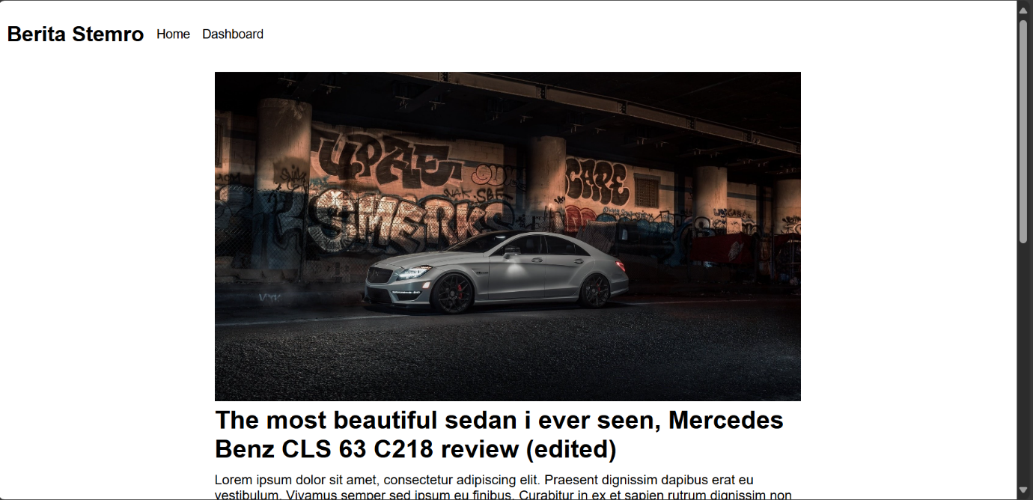

1. Add post

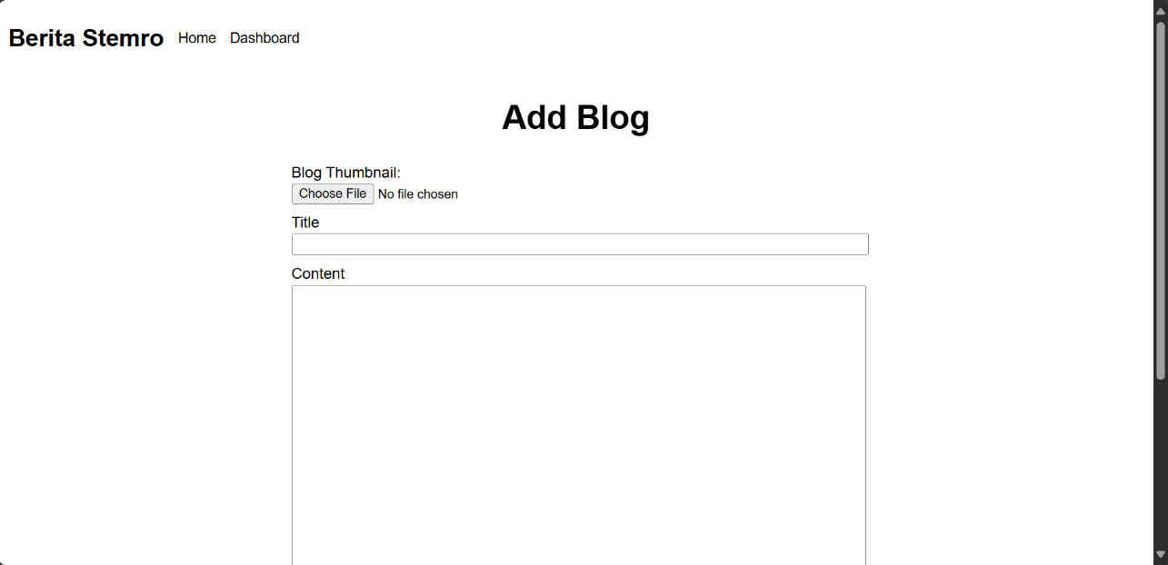

1. Edit page

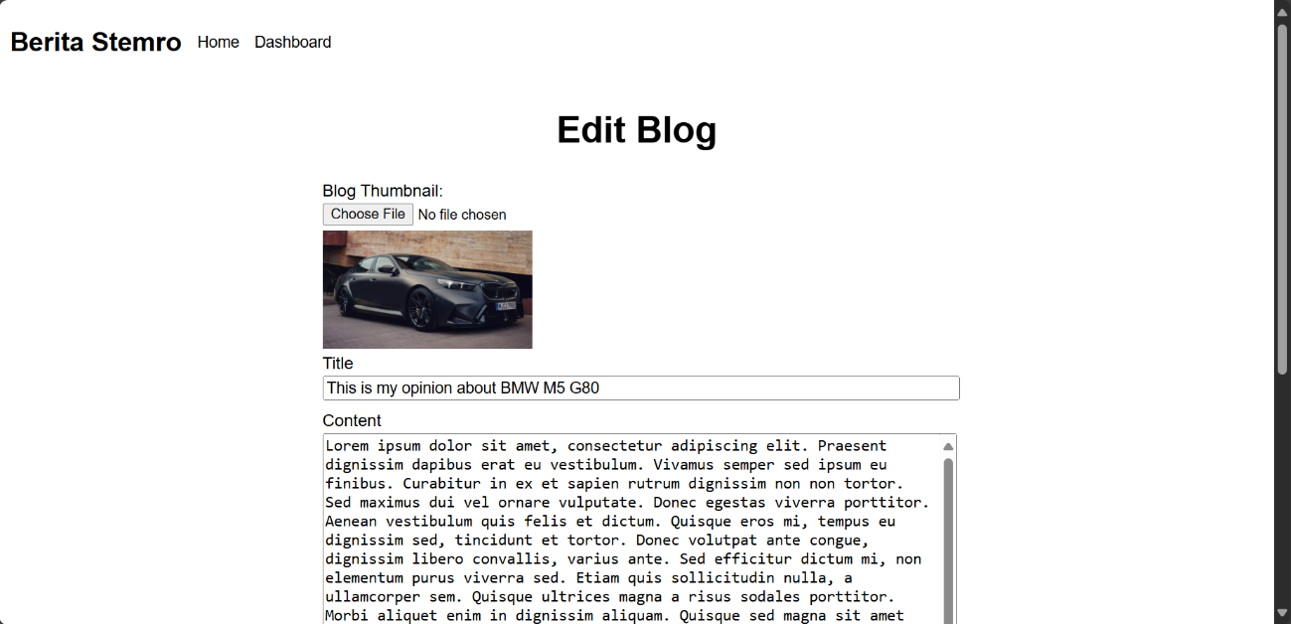

1. Menghapus salah satu post  
   